8 класс. 22.04. Тема урока: Отражение света. Законы отражения.
Нужно усвоить основные понятия:
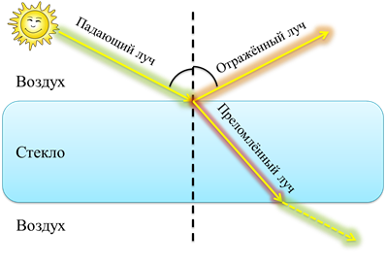закон отражения света
Зеркальное и диффузное отражение ,как устроен перископ и где применяется
Просмотр видеофильма (12 мин)
https://videouroki.net/video/64-otrazhieniie-svieta-zakon-otrazhieniia-svieta.html

На дом Упражнение 45 №1,2,3( 2 рисунка по желанию) и прислать учителю для оценки.

